Квантово-химическое моделирование самосборки 5-гидрокси-6-метилурацила
Шаяхметова Р.Х¹.,Хамитов Э.М.²
Магистрант¹, доцент д.х.н.²
Башкирский государственный университет, химический факультет, г. Уфа, Россия.
E-mail: ShayakhmetovaRH@gmail.com

Супрамолекулярная химия давно будоражит умы исследователей различных научных дисциплин. Понимание закономерностей самосборки производных урацила на молекулярном уровне позволит конструировать наноструктуры с заданными свойствами.
В настоящей работе были рассчитаны энергетические характеристики мономеров, димеров, тетрамеров 5-гидрокси-6-метилурацила (ГМУ), в частности ряды устойчивости всех ассоциатов. Расчеты производились в программе Gaussian09 с использованием теории функционала плотности TPSSH/6-311G(d,p) в рамках модели неспецифической гидратации PCM.
В качестве мономера ГМУ была выбрана структура «а» (рис. 1), обладающая минимальной энтальпией. Было обнаружено, что образование димеров с участием метильной группы маловероятно. Относительная энтальпия димеров по центрам связывания 1,2,3,4 лежит в диапазоне от 0 до 9 кДж/моль (табл. 1), что не дает возможности выбрать единственный димер для дальнейшего моделирования тетрамеров. По результатам РСА в работе [1] было предложно образование тетрамера «с» (рис. 1) из димера 2-4 (рис. 1b).
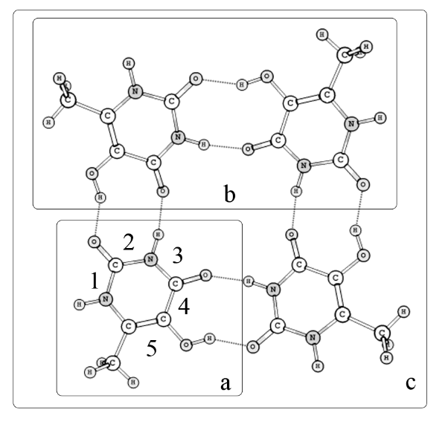
Димер | Δ_{f}H, кДж/моль | ΔH, кДж/моль
1-1 | -40.9 | 0.5
1-2 | -39.9 | 1.4
1-3 | -39.5 | 1.9
1-4 | -34.7 | 6.7
1-5 | -6.7 | 34.6
2-2 | -39.9 | 1.5
2-3 | -41.4 | 0.0
2-4 | -33.4 | 8.0
2-5 | -10.2 | 31.2
3-3 | -36.5 | 4.8
3-4 | -32.4 | 9.0
3-5 | -14.7 | 26.7
4-4 | -38.9 | 2.4

Рис 1. Тетрамер ГМУ
Табл 1. Энергетические характеристики димеров ГМУ

Литература

[1] С. П. Иванов, К. А. Лысенко, О. А. Колядина, З. А. Старикова, Ю. И. Муринов. Структура и сорбционные свойства 5-гидрокси-6-метилурацила. Журнал физической химии, 205, том 79, №2, с. 278-284

